中埔國中校園危險地圖
（校園安全地圖）
「校園危險地圖」是學校改進校園空間的最佳指引，學校可藉由學生的指認，改進「危險空間」的各項軟硬體設施。人們能夠清楚所處環境中各項資源的配置狀況，那麼在使用空間時，會感到較為安全。這也是製作校園危險地圖的目的之一，因此，校園危險地圖將搖身一變成為「校園安全地圖」，一張標有緊急求救裝置、明確逃生路線等等的校園危險地圖，將有助於人們增強環境掌控的能力。
◎校園危險角落以表示
(11)垃圾子車旁空地
(12)第一棟教室兩側樓梯
(13)第一棟教室廁所
(14)第一棟與前棟交接通道
(15)前棟校舍
(16)第二棟教室兩側樓梯
(17)第二棟教室廁所
(18)理化教室旁廁所
(19)永慶樓頂樓樓梯口
(20)涵曦樓兩側頂樓樓梯口
(1)資源回收室

(2)水塔下方
(3)腳踏車車棚
(4)活動中心後方綜合球場
(5)活動中心後方落葉堆肥區
(6)籃球場©
(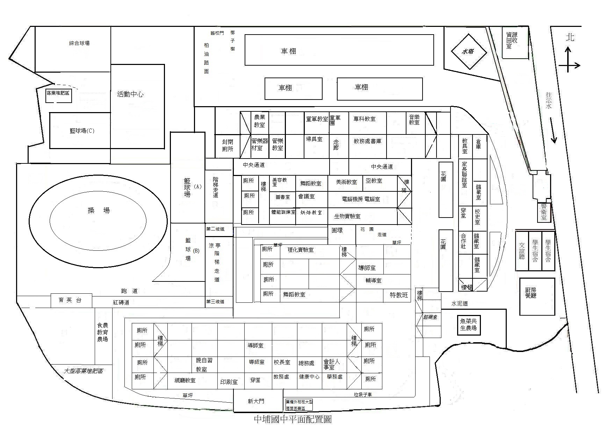7)超場西側角落
(8)育英台後側
(9)食農教育農場
(10)廚房餐廳外圍

